**国家兽药产品追溯系统说明书**

**（APP操作手册）**

## 1、使用背景

因国家兽药产品追溯系统升级，传统的ukey登录方式已取消，将使用app扫码

方式登录。

## 2、下载app地址

* **安卓手机app下载方式**

打开网址：<http://124.126.15.169:86//eplatform-sy-org-web> 使用安卓手机的QQ扫一扫或浏览器自带的扫一扫。



* **苹果手机app下载方式**

在App Store输入【兽药平台】，即可下载。目前该app还在审核中，暂时无法下载。

## 3、登录

用户登录后台系统时，通过app扫码来登录系统（类似登录微信电脑端）。app登录页面如下图：

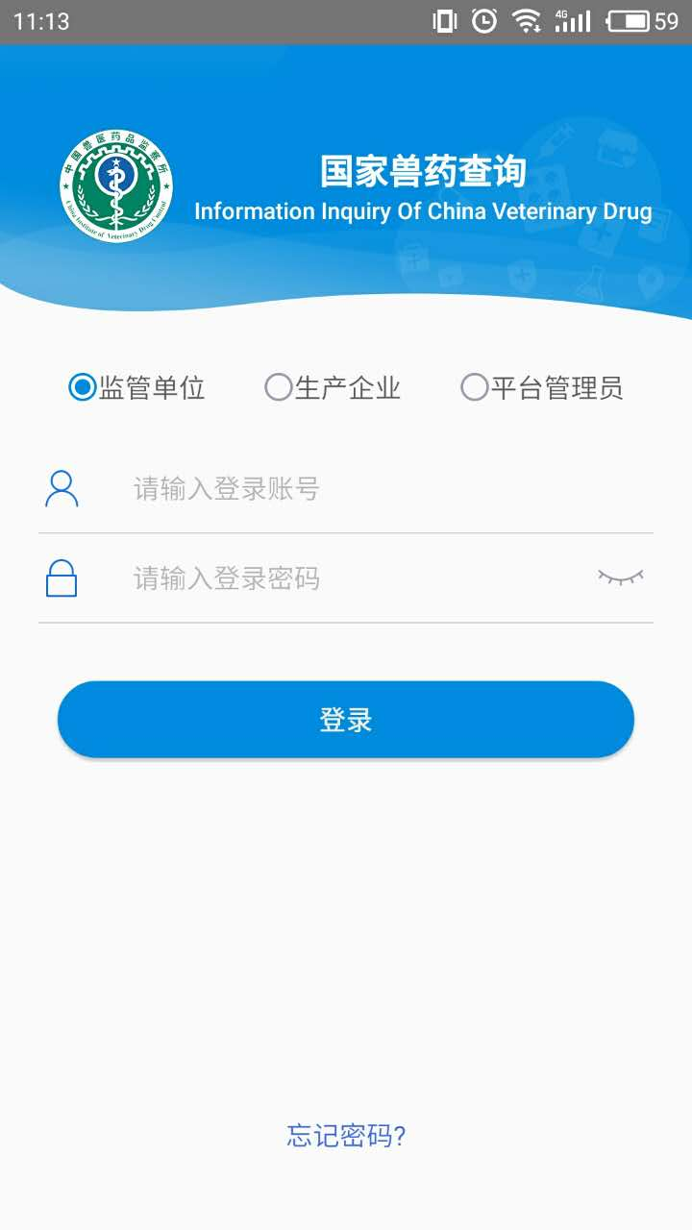

根据用户所属单位的类型，选择对应的账号类型（监管单位/生产企业/平台管理员），输入用户名及密码，点击【登录】按钮，进入app主页面，如下图。（首次登录系统/更换手机时，需要验证手机号，验证手机号根据登录账号自动带入）

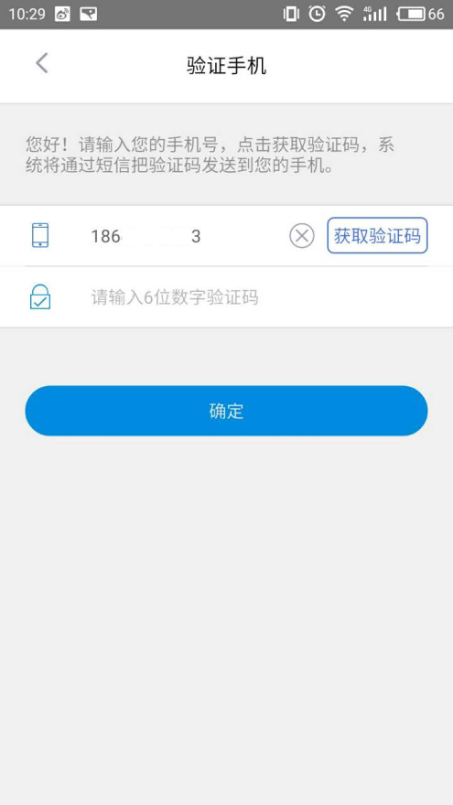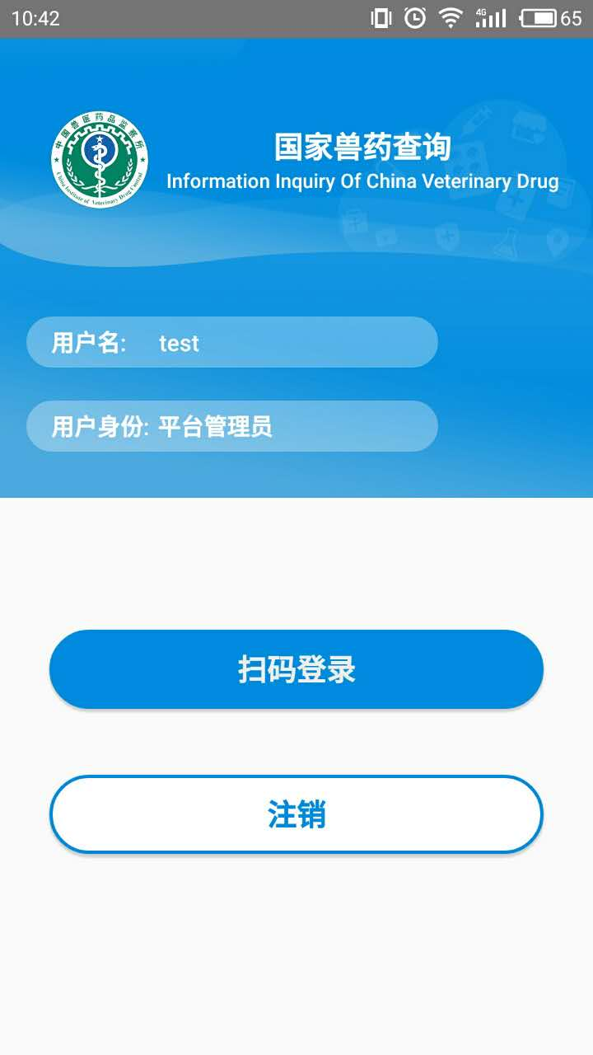

点击上图中的【扫码登录】按钮，首次使用时弹出获取拍照和录像权限提示，选择【允许】进入扫码登录页面，如下图。

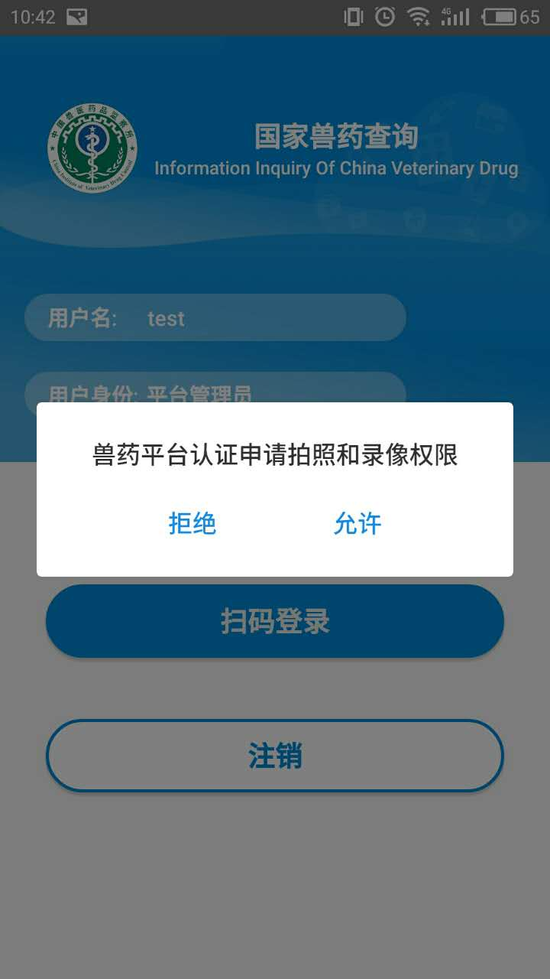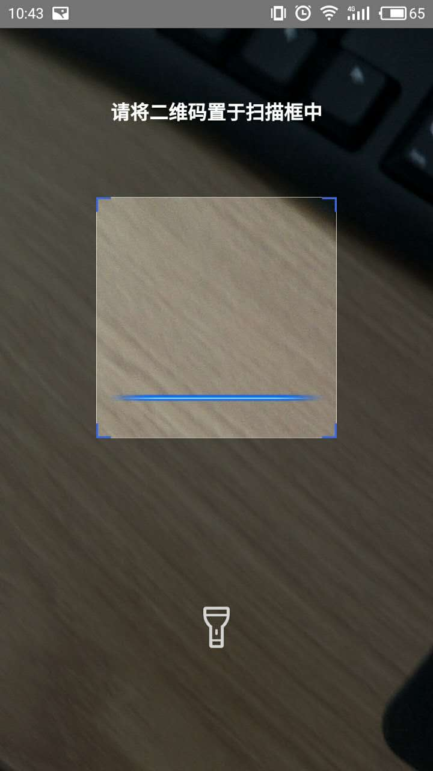

点击主页面的【注销】按钮，返回登录界面。

忘记密码时，点击登录页面下方的“忘记密码？”进行找回密码操作，如下图。

